Faktura - daňový doklad: PF18421046

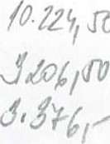
B2Bpatner Variabilní symbol: 18421046
B2B Partner s.r.o.  Plzeňská 3070  700 30 Ostrava - Zábřeh  Společnost je vedená u Krajského obchodního soudu v Ostravě pod spisovou značkou oddíl C, vložka 52826 ode dne 2.12008  SWIFT: KOMBCZPP, IBAN: CZ5101000000436980790227 Bankovní spojení: Komerční banka, a.s., 43-6980790227/0100 lč: 27830306  DIČ: CZ27830306  Tel: Fax:  Email: |  |  | Odběratel  Střední škola stravování a služeb Karlovy  Vary, příspěvková organizace Ondřejská 1 122/56  360 01 Karlovy Vary Česká republika  lč: 00520055  00520055
 | Příjemce
Cl |  | Datum dokladu |  |  |  | 04.04.2018
 | Střední škola stravování a služeb Karlovy | Datum zdanitelného plnění |  |  |  | 04.04.2018
 | Vary, příspěvková organizace | Datum splatnosti |  |  |  | 18.04.2018
 | Ondřejská 1122/56 | Kód platební podmínky |  |  |  | Platba převodem 14 dní
 | 360 01 Karlovy Vary | Kód způsobu platby |  |  |  | Převodem
Česká republika |  |  |  | Číslo objednávky | POW18017735
Katalogové číslo Název |  |  |  | Množství MJ. | Cena zaSleva ⁰/0 jednotku |  | DPH | Cena bez DPH
176054 Kancel. židle Exeter Net modrá  280026 Kancelářská židle AT HEUS vínová 412063 Kancelářská židle Lumio šedá  Zaokrouhlení fa |  |  |  | 1 ks  1 ks  1 ks  1 | 8 450,00  2 650,00  2 790,00  0,10 |  | 21  21  21 | 8 450,00  2 650,00  2 790,00  0,10
Celkem CZK bez DPH 13 890,10
Částka DPH 2 916,90
16 807,00
K úhradě včetně DPH (CZK)
Specifikace DPH
DPH % Základ DPH Částka DPH Včetně DPH
21 13 890,00 2 916,90 16 806,90 0,10 0,00 0,10
Celkem 13 890,10 2 916,90 16 807,00 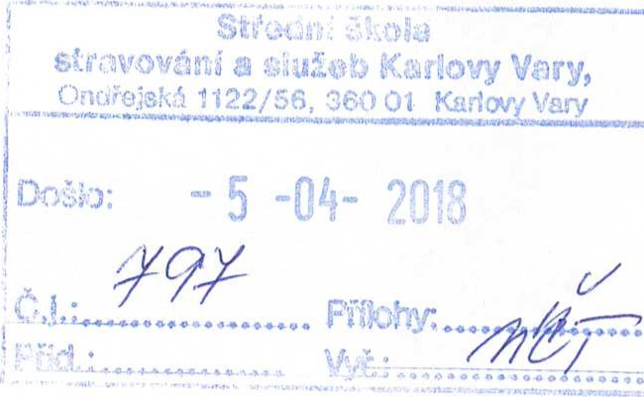
Montážní návody, návody na údržbu a použití pro zboží, které svou povahou tyto dokumenty vyžaduje, jsou dostupné na webu www.b2bpartner.cz na stránce u detailu zboží.

